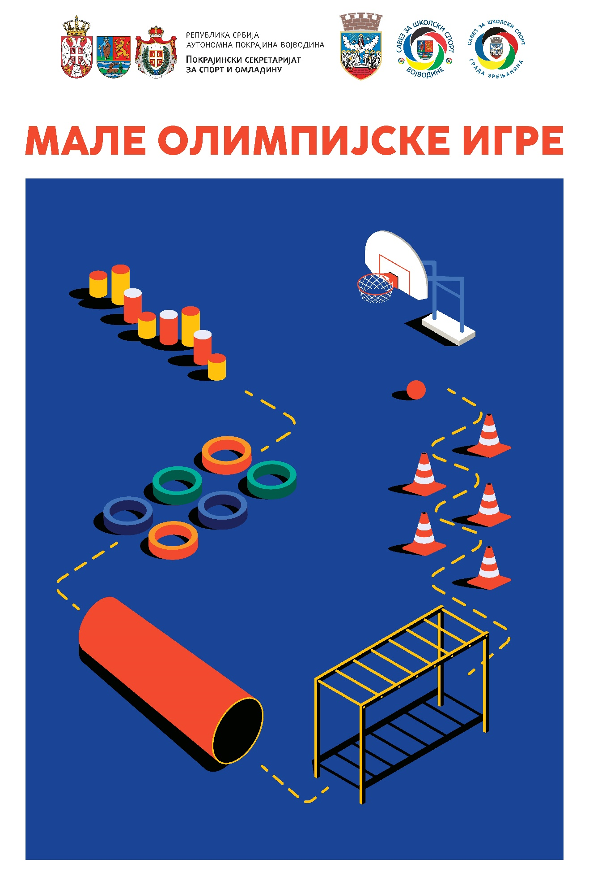**МАЛЕ ОЛИМПИЈСКЕ ИГРЕ (МОИ)**

**ЧЕТВРТАК, 19.05.2022.**

**Координатор Савеза за школски спорт Војводине:**

Сања Угрен 063/8523161

Маја Шујица 064/8248090

**Домаћин на објекту:**

Дарко Радлински 065/5518679

Долазак такмичара и пријава у 14.00 часова.

Акредитације за ученике преузимају професори.

Распоред наступа екипа одређује се жребом који ће се обавити на лицу места за све категорије у 14.15

Почетак такмичења у 14.30 часова

Место такмичења: ОШ „Жарко Зрењанин“, Зрењанин.

Учесници наступају истовремено у три категорије на својим полигонима.

Додела награда по завршетку такмичења на лицу места у 16.00 часова.

Службена лица: судије задужене за реализацију такмичења и делегат такмичења.